Ranpak étoffe sa gamme de produits d’emballage automatisé grâce au lancement de sa solution Flap’it!™

Cette solution automatisée novatrice permet de conditionner une variété de petits produits cinq fois rapidement qu’un emballage manuel et permet une réduction du coût des matériaux pouvant atteindre jusqu’à 50 %

CONCORD, Ohio – 21 juillet 2022 – Ranpak Holdings Corp. (« Ranpak ») (PACK pour le New York Stock Exchange), qui compte parmi les principaux fournisseurs mondiaux de solutions d’emballage durables à base de papier destinées au commerce électronique et aux chaînes d’approvisionnement industrielles, vient d’annoncer le lancement mondial de sa solution Flap’it!™, une machine extrêmement efficace qui automatise le conditionnement d'une grande variété de petits produits.

La solution Flap’it! adapte automatiquement l’emballage à la hauteur de l’article et maintient le produit en place par des pattes internes, des éléments de calage et de protection intégrés au niveau des coins. Ce procédé assure la protection des produits lors du transport, ce qui réduit considérablement les coûts, les dommages et les retours de produits. Un opérateur unique suffit à exploiter le système, qui peut être déplacé au sein de l’établissement. Le système comporte en outre un certain nombre d’éléments de sécurité et présente un faible encombrement.
Flap’it! peut réaliser jusqu'à 540 colis à l’heure, soit 9 colis à la minute, ce qui est cinq fois plus rapide que la vitesse de conditionnement manuelle. La machine est dotée de solutions d’étiquetage pour une application en ligne des étiquettes d’expédition et utilise des découpes pour former les emballages. Avec Flap’it!, vous n’avez pas besoin de disposer en stock de multiples tailles de boîtes. À réception, le destinataire ouvre facilement le colis, sans qu'il doive disposer d’un couteau, d’une paire de ciseaux ou d’autres outils. Les petits paquets peuvent être distribués par courrier classique.

« Le lancement mondial de Flap’it! est un nouvel exemple de l’investissement stratégique opéré par Ranpak dans des solutions novatrices d’emballage automatisé visant à proposer différents avantages aux clients : réduction des coûts, gains d’efficacité et amélioration de la durabilité », explique Omar Asali, PDG de Ranpak. « Nous sommes fiers d’étoffer par Flap’it! notre gamme de solutions d'emballage automatisées durables, qui vont aider nos clients à améliorer la performance de leur chaîne d’approvisionnement, faire baisser leurs coûts de main-d'œuvre et de matériaux, et réduire leur impact environnemental. »

La solution Flap’it! est parfaitement adaptée au commerce électronique et aux opérations de logistique, et convient par exemple pour les vendeurs B2C de livres, livres-photos, cadeaux personnalisés, musique, jeux, arts et petits appareils électroniques ; et pour l’expédition de petites pièces de rechange en B2B. Certains vendeurs B2C de produits de beauté et de soins personnels pourront aussi trouver cette solution très avantageuse. Flap’it! s’insère aisément dans un processus classique de picking et peut emballer des produits d'une hauteur maximum de 80 mm. Simple à utiliser, la solution n’exige qu'une faible formation de l’opérateur et génère une réduction du coût des matériaux pouvant atteindre 50 %, sans perte de carton. Si on la compare aux sachets coussins, elle offre une bien meilleure expérience au déballage pour le client final.

L'un des premiers à avoir adopté la solution Flap’it! est CEWE, leader allemand du service photo en Europe, qui expédie plus de 6 millions de livres-photos par an. En mettant en œuvre plusieurs unités Flap’it!, CEWE a pu réduire le nombre d’employés en CDD qu'il doit recruter pendant les périodes de pointe et a automatisé 30 % du total de ses opérations d’emballage. Il a ainsi pu réduire le délai avant livraison au client final et améliorer la qualité de ses emballages en conférant une meilleure protection aux produits expédiés.

Pour obtenir davantage d'informations sur la solution Flap’it!, consultez notre page https://www.ranpak.com/fr/automated-solutions/flapit/. Pour obtenir davantage d'informations sur les autres solutions d’emballage novatrices à base de papier proposées par Ranpak, consultez le site https://www.ranpak.com/fr/.

À propos de Ranpak
Fondée en 1972, Ranpak s’était donné pour objectif de créer le premier système à responsabilité environnementale permettant de protéger des produits lors de leur expédition. Ranpak a pour mission de proposer des solutions d’emballage durables qui aident à améliorer la performance et les coûts de la chaîne d’approvisionnement, réduire l'impact environnemental et répondre à l’échelle internationale à une large gamme des besoins associés à une activité en plein essor. La conception et l’amélioration de matériaux et de systèmes, ainsi que la fourniture de concepts de solutions totales, ont conféré à Ranpak une réputation de grand fournisseur novateur de solutions pour le commerce électronique et la chaîne d’approvisionnement industrielle. Ranpak, dont le siège se trouve à Concord (Ohio), emploie environ 850 personnes. Vous trouverez davantage d'informations sur Ranpak en consultant son site Web, à l’adresse : https://www.ranpak.com.

Contact investissements :
Bill Drew
ir@ranpak.com

Contact presse US :
Cory Ziskind
ICR 646-277-1232
Cory.Ziskind@icrinc.com

Contact presse EMEA :
Monika Dürr
duomedia
+49(0)6104 944895
monika.d@duomedia.com

Source : Ranpak Holdings Corp

Images

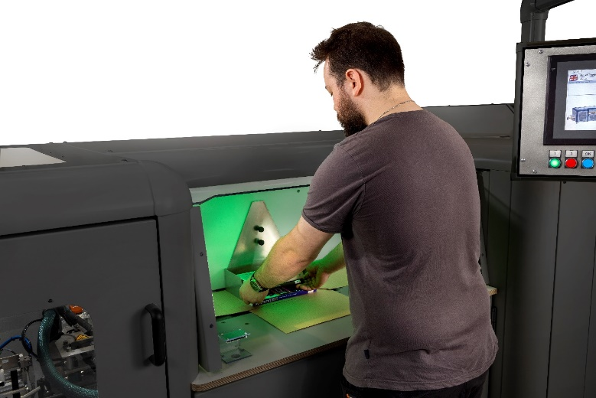
Titre : Un seul opérateur suffit à gérer la solution Flap’It, simplement et en toute sécurité.

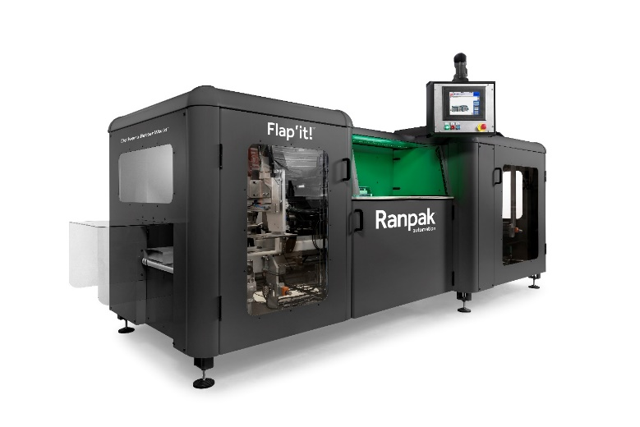
Titre : Flap’It! est une solution automatisée et simple à utiliser d’emballage de petits produits, tels que des livres. Son faible encombrement permet de la placer au sein d’un entrepôt ou d’un service de gestion des commandes de toute taille, et il est simple de la déplacer au besoin d'un lieu à l’autre.

Titre : Le processus d’emballage automatisé utilise des cartons pré-découpés, qui sont pliés pour s’adapter à la taille exacte du contenu et collés à chaud aux endroits adaptés pour générer une fermeture sûre.
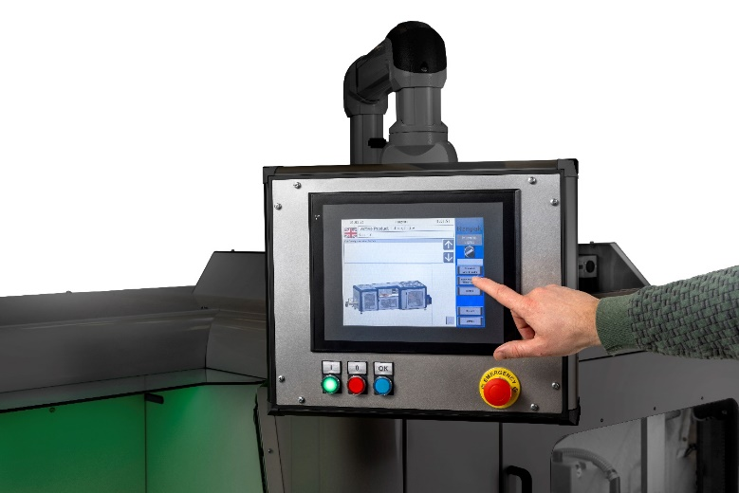
Titre : Un écran tactile intuitif permet à l’opérateur de commander et/ou de dépanner simplement la Flap’It!.
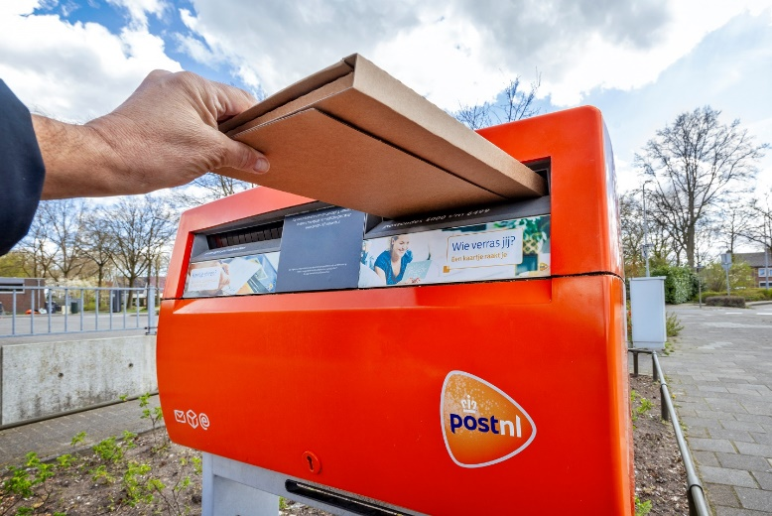
Titre : Flap’It! génère un paquet plat et ordonné qui rentre facilement dans une case postale ou une boîte aux lettres standard.

